**Практическая работа №5**

**Вариант 12**

Дан символьный массив. Найдите в массиве последний элемент, являющийся буквой, если она есть в массиве.

Скрипт:

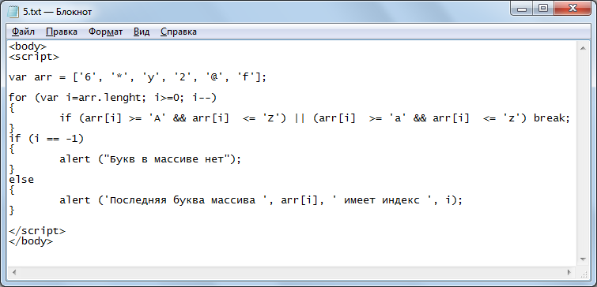

Результат программы:

